附件1

前置学历初审线上申请流程及步骤

**一、操作步骤及注意事项**

**第一步**：考生使用谷歌(Google)或火孤(Fox)浏览器在计算机上登录自学考试管理信息系统(<https://zk.sceea.cn>),点击“考籍管理”栏目,进入“前置学历申请”,再点击“添加申请”,如下图：

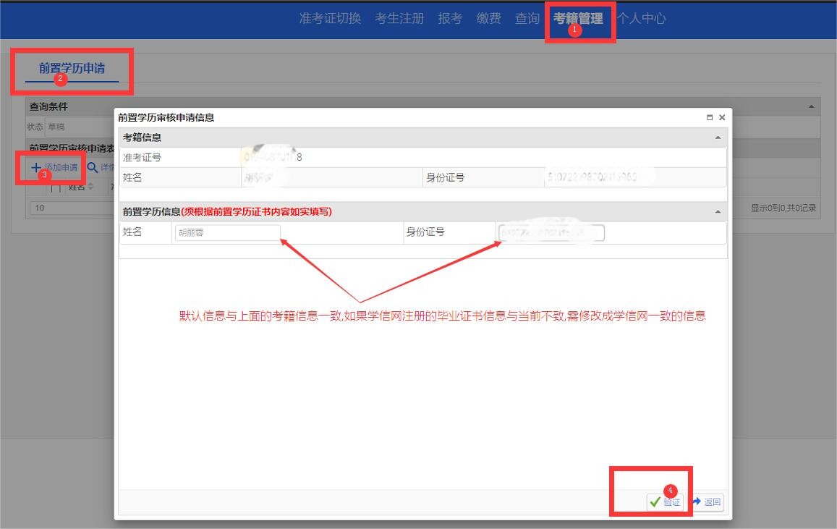

特别提醒：**前置学历初始信息（姓名和身份证号）为考生的自学考试考籍信息，考生应先确认该信息是否与实际的前置学历信息一致（以前置学历在学信网上注册的信息为准），若不一致需先修改正确。**

**第二步**：考生核对后点击图中“验证”,生成如下二维码。请考生认真阅读提示说明。

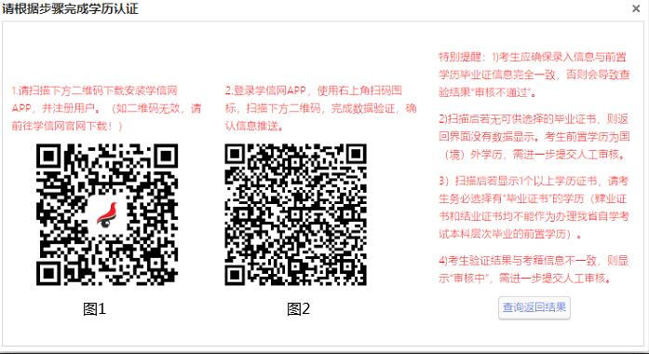

**第三步**：下载安装学信网APP（学信网APP下载链接：https://www.chsi.com.cn/wap/download.jsp），或考生用手机扫描上**图1**“学信网APP”二维码后安装并登录，再点击“学信网APP”右上角扫描上**图2**“二维码”，出现以下界面（如果输入信息在学信网找不到对应数据，将不会出现下图界面）。

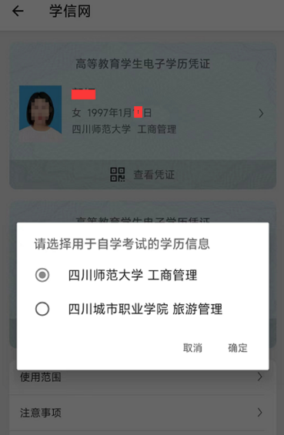

特别提醒:

1. 须确保下载的学信网APP为最新版本。
2. 扫描后若显示1个以上学历证书,请考生务必选择有“毕业证书”的学历(肄业证书和结业证书均不能作为办理我省自学考试本科层次毕业的前置学历)。
3. 扫描后若无可供选择的毕业证书，则返回界面没有数据显示。

**第四步**：考生选择“用于自学考试的学历信息”后，出现如下界面。

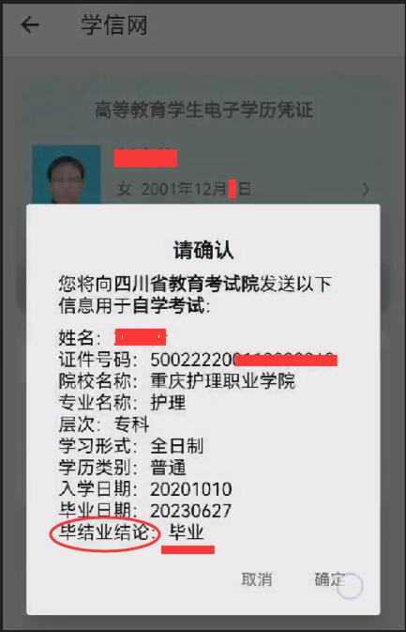

特别提醒：上图“毕结业结论”必须是“毕业”，否则不会写入当前的前置学历验证系统；如果选择错误，可以点击取消。

**第五步**：考生点击上图“确定”后，即弹出如下界面。

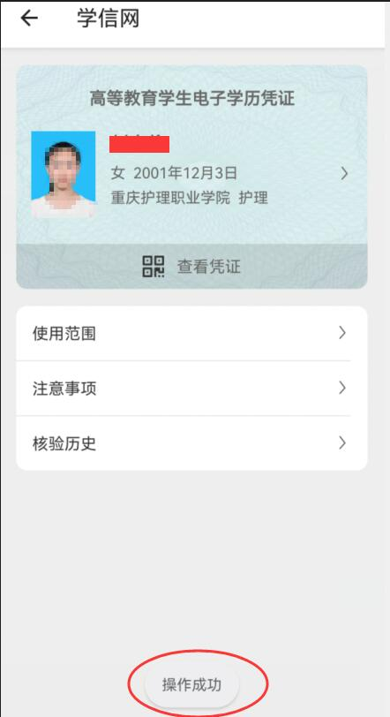

**第六步**：显示上图”操作成功”后，考生在**自学考试管理信息系统**上点击下图显示的“查询返回结果”。

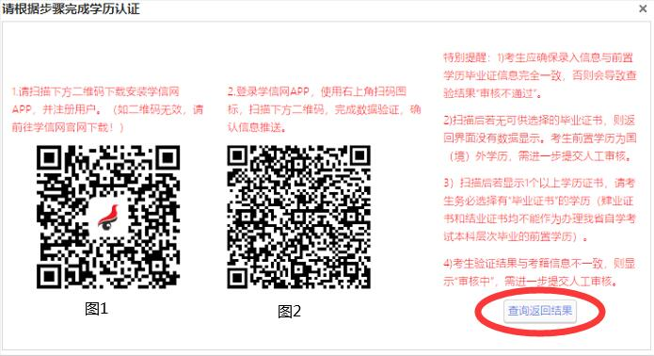

特别提醒：

（1）前置学历注册信息与我省自学考试考籍信息完全一致的，显示“审核通过”；

（2）前置学历注册信息与我省自学考试**考籍信息**不一致的（通过公安机关合法变更过身份证号或姓名、15位身份证号正常升位到18位、取得学历为国（境）外学历、证件号码为军官号或港澳台证件号等情况），需点击人工审核，提交相关资料。

请在信息系统中录入前置学历在学信网上注册的真实信息，并按系统指示上传相关证明材料，上传材料不全或不符合规范将影响审核结果。

（3）人工审核不通过的，可在前置学历初审申请业务开放时间内重新按要求补传证明材料。

（4）提交人工审核的前置学历必须在学信网可查（国、境外学历除外），学信网上无法查实的请不要提交至人工审核。

**前置学历的最终审核结果需等待后续教育部学信网做最后判定，本次我省给予结果是基于考生自查提供的情况作出的初步通过，不代表最终审核结果。**

附件2

前置学历初审线上申请常见问题

1. 学信网反馈前置学历未查到

考生扫描二维码后，学信网无前置学历信息显示，一般为以下几种情况：

（一）前置学历信息（姓名或身份证号）未正确录入

考生录入的前置学历信息与在学信网上实际注册的前置学历信息不一致，导致学信网无法反馈学历信息。考生应检查并确保录入信息正确后再提交初审；

**特别提示：2001年以前未在学信网上注册的学历信息，考生应先通过学信网申请学历认证直至学历信息在学信网上注册成功后再申请前置学历初审。在前置学历初审申请时间内未完成学历信息注册的考生，只能下次提交前置学历初审申请。**

（二）前置学历信息属海（境）外学历

考生的前置学历属于海（境）外学历，不在学信网学历查询范围之内，导致学信网无法反馈学历信息。考生需提供在相关指定学历认证官方网站上查实的学历证明至人工审核，如海外学历需提供在教育部（中国）留学服务中心上查实的学历证明等。

1. 学信网反馈前置学历已查到，但前置学历不符合自学考试专升本专业毕业要求

普通高校本科肄业证书、结业证书，不能作为自学考试专升本专业毕业的前置学历，请考生务必选择“毕业证书”作为前置学历，否则无法通过前置学历初审。依据为《四川省高等教育招生考试委员会 四川省教育厅关于调整我省高等教育自学考试本科学习和毕业证书申请有关规定的通知》（川招考委〔2015〕11号）“普通高校本科肄业证书、结业证书从2015年1月起不能作为申请自学考试专升本专业毕业的前置学历。”

三、学信网反馈前置学历已查到，但前置学历信息与考生拟毕业的自学考试考籍信息不一致

（一）前置学历注册的证件号为士官号或军官号的，考生应上传完整清晰的有效居民身份证正/反面、学信网带证件号信息的学籍在线验证报告、相关部门出具的军官号（士官号）与考籍库身份证号为同一人的证明材料至人工审核；

（二）前置学历注册的身份证号为15位的（现正常升位至18位，号码未发生更改），考生应上传完整清晰的身份证正/反面、学信网带证件号信息的学籍在线验证报告、个人身份证号升位的书面情况说明（无需出具公安机关证明）至人工审核；

（三）前置学历注册的姓名或身份证号属在前置学历颁证时间之后通过公安机关合法变更的，考生应上传完整清晰的身份证正/反面、学信网带证件号信息的学籍在线验证报告、公安机关出具的变更证明材料（身份证号变更的提交身份证号变更证明，姓名变更的提交户口本带曾用名页）至人工审核；

**特别提示：**前置学历注册的名字或身份证号属在前置学历颁证时间之前已经发生错误的，考生须向前置学历颁证机构申请更正。未在规定时间内完成更正的考生，本次拟毕业的学历信息将无法在学信网上成功注册，只能更正后下一次重新提出毕业申请。

附件3

四川省高等教育自学考试毕业流程图（考生端）

